**Morfovirtual 2022**

**VI Congreso virtual de Ciencias Morfológicas.**

**Sexta Jornada Científica de la Cátedra Santiago Ramón y Cajal.**

**DOCENCIA PRÁCTICA INCLUSIVA EN CIENCIAS MORFOLÓGICAS: LA VISIÓN DEL PROFESORADO.**

**Autores:**

**Eva María, del Valle Suárez1, Montserrat, García Díaz2, Ana María, Navarro Incio3**

**1** Profesora Titular, Departamento de Morfología y Biología Celular, Área de Biología Celular. Instituto de Neurociencias del Principado de Asturias (INEUROPA). Instituto de Investigación Sanitaria del Principado de Asturias (ISPA); 2 Profesora Asociada, Departamento de Morfología y Biología Celular, Área de Anatomía y Embriología Humana, Instituto Oftalmológico Fernández-Vega, Instituto Universitario Fernández-Vega (Fundación de Investigación Oftalmológica-Universidad de Oviedo);

3 Catedrática, Departamento de Morfología y Biología Celular, Área de Biología Celular. Instituto de Neurociencias del Principado de Asturias (INEUROPA). Instituto de Investigación Sanitaria del Principado de Asturias (ISPA)

Facultad de Medicina y Ciencias de la Salud, Universidad de Oviedo.

Asturias, España.

valleeva@uniovi.es

**Resumen**

Introducción. El derecho a la educación es un derecho fundamental de todo ser humano, por lo tanto, no debe existir discriminación respecto a la raza, sexo, religión, orientación política, estado de salud o discapacidad. En cada curso académico se incrementa el número de estudiantes con discapacidad que se matriculan en la Universidad de Oviedo. Con el fin de mejorar la participación e inclusión de estos estudiantes estamos desarrollando un proyecto de innovación educativa titulado “Desarrollo colaborativo de metodologías docentes inclusivas de alumnos con diversidad funcional”, cuyos resultados preliminares presentamos en este trabajo.

Objetivos. Identificar los cambios e implementaciones que la metodología docente de las asignaturas del Departamento de Morfología y Biología Celular necesita para mejorar la inclusión de alumnos con necesidades específicas.

Material y Métodos. Cuestionario a los profesores del Departamento y análisis de las respuestas.

Resultados y Discusión. Debemos mejorar la implicación del profesorado en la inclusión del alumnado con discapacidad. Las prácticas de laboratorio suponen la mayor dificultad para realizar adaptaciones. Los profesores demandan más formación para la discapacidad.

Conclusiones. Para mejorar la inclusión, más que cambios metodológicos, necesitamos adaptar el entorno de aprendizaje y disponer de medios técnicos adaptados o inclusivos.

**Introducción**

La sociedad actual se encuentra en un momento en el que ser diferente se ha convertido en algo a reivindicar y no a ocultar. En esa línea, las universidades de todo el mundo están apostando por la inclusividad. Pero ¿qué entendemos por una universidad inclusiva? En el sentido más amplio podemos decir que una universidad inclusiva es aquella que está abierta a toda la sociedad. En palabras de Francisco Alós Cívico, responsable del Servicio de Atención a la Diversidad de Universidad de Córdoba: “Una Universidad Inclusiva es aquella que tiene como seña de identidad, y por tanto como marco conceptual y filosófico, el reconocimiento de la diversidad entre sus miembros” (1). Por ello la diversidad debe ser reconocida por toda la comunidad universitaria, tanto por el profesorado como por los miembros del personal de administración y servicios y por supuesto por el alumnado. Cuando hablamos de diversidad, ésta puede deberse a motivos culturales, socioeconómicos o de salud.

La inclusión educativa debe de buscar un sistema único para todo el alumnado, diseñando un currículo, las metodologías que deben emplearse, los sistemas de enseñanza y la infraestructura apropiada, de manera que se adapten a la diversidad total de los distintos individuos.

Según el Índex para la inclusión, es importante para las instituciones realizar una autoevaluación en relación con tres dimensiones: la cultura inclusiva de la comunidad, las políticas inclusivas de la institución y el desarrollo de las prácticas en el aula. Esta última dimensión pretende poner el centro de la reflexión en la mejora de qué y cómo se enseña y se aprende, de manera que se reflejen los valores inclusivos y las políticas establecidas en el centro (2).

Como docentes, nuestro interés se centra en la inclusión de todo el alumnado, pero en especial aquellos que por diversos motivos presentan necesidades educativas específicas (NEE), intentando conformar en nuestras asignaturas un “currículo para todos”. Para realizar este trabajo, existe la necesidad de que todo el profesorado trabaje junto, colaborativamente, asumiendo la responsabilidad del aprendizaje de todo su alumnado.

Según el informe publicado por la Fundación Universia, en el curso 2019-2020 el porcentaje de alumnos con discapacidad matriculados en las universidades españolas supuso el 1,5% del total. Este mismo porcentaje es el que presentó la Universidad de Oviedo, en la cual, de sus 21.040 estudiantes, 323 presentan algún tipo de discapacidad (3). Este número ha ido creciendo de manera lenta, pero continua en los últimos años y se prevé aún un crecimiento mayor en los próximos años. Siguiendo la Normativa que aparece en el Real Decreto 412/2014, la Universidad de Oviedo reserva un 5% de las plazas disponibles para alumnos que acrediten al menos un 33% de discapacidad, así como para aquellos que en etapas educativas anteriores presentasen NEE debido a su diversidad funcional (4).

El Departamento de Morfología y Biología Celular de la Universidad de Oviedo, al que pertenecen las autoras de este trabajo, tiene asignada docencia en 8 Grados con un total de 29 asignaturas impartidas, la mayoría de ellas con un importante componente práctico. Podemos calcular que, potencialmente, en cada curso académico, 29 nuevos estudiantes con algún tipo de diversidad funcional pasan a ser alumnos de alguna de las asignaturas que nuestro Departamento imparte en los primeros cursos de los distintos Grados. Si bien es cierto que no siempre se cubren las plazas reservadas, también nos encontramos con estudiantes con NEE que han accedido a la Universidad por la vía general. Por poner un ejemplo, en nuestras asignaturas de primero del Grado en Biología el 5% presenta NEE y en Medicina el número es similar.

Los estudiantes que acceden por la vía de NEE disponen de la Oficina para la Atención a Personas con Necesidades Específicas (ONEO) de la Universidad de Oviedo, lo supone para ellos un gran apoyo. De la misma forma los profesores recibimos desde esa unidad formación y orientación sobre materias de diversidad e inclusión (3). Este servicio puede ser solicitado por el alumno, emitiéndose un informe confidencial de necesidades y apoyo al alumno que recibirán sus profesores. Una de las recomendaciones de la ONEO es que sean los estudiantes quienes comuniquen sus necesidades, sin decidir por ellos y aprender de la experiencia para poder mejorar.

El Departamento de Morfología y Biología Celular comprende dos Áreas, la de Anatomía y la de Biología Celular. Siguiendo las recomendaciones de la ONEO aplicamos las adaptaciones que el alumno nos solicita, éstas no suelen suponer problema en el caso de las clases expositivas (CE), pero, en el caso de las prácticas de laboratorio (PL), dependiendo de la diversidad funcional del alumno, pueden suponer un desafío. La mayoría de las veces, las adaptaciones necesarias para realizar con éxito las PL no se encuentran en el catálogo habitual de adaptaciones, ya que la diversidad funcional es muy amplia y debemos de tratar de ofrecer, en la medida de lo posible, soluciones personalizadas. La percepción que muchos profesores tenemos en este momento es que en el caso de las PL las adaptaciones necesarias más que metodológicas son técnicas.

Creemos que la mejora de nuestra metodología docente para conseguir la inclusión de los alumnos con diversidad funcional puede conseguirse gracias a una investigación colaborativa entre alumnos y profesores, en los que cada uno aporte sus experiencias para entre todos buscar soluciones. Nos parece que el modelo de investigación-acción participativa parece ser una buena estrategia para la detección de necesidades específicas, sensibilización del profesorado y alumnado y, por tanto, mejora de la inclusión (5). Para ello estamos desarrollando un proyecto de innovación educativa titulado “Desarrollo colaborativo de metodologías docentes inclusivas de alumnos con diversidad funcional” en el cual mediante cuestionarios y entrevistas personales con el profesorado y alumnado pretendemos mejorar las adaptaciones para lograr una integración exitosa y responder a la pregunta de si las adaptaciones necesarias serían más de carácter técnico que metodológico, así como de incrementar la concienciación de docentes y estudiantes sobre el tema de la inclusión de estudiantes con NEE. Buscamos conocer el estado actual del Departamento con respecto a una docencia verdaderamente inclusiva, buscando los actuales puntos fuertes y débiles de las adaptaciones docentes e identificando las posibles soluciones, para finalmente elaborar una guía de recomendaciones que podamos aplicar en la docencia práctica de las asignaturas del Departamento y que presente la posibilidad de ser útil también para otras asignaturas y grados de la Universidad de Oviedo.

En este trabajo presentamos los resultados preliminares de los datos obtenidos del profesorado del Departamento de Morfología y Biología Celular de la Universidad de Oviedo.

**Objetivos**

El objetivo principal de nuestro proyecto de innovación educativa es implementar un estilo de enseñanza más inclusivo y flexible, eliminando o minimizando las barreras físicas, personales e institucionales que limiten el aprendizaje y participación de los estudiantes en las actividades educativas, identificando los cambios e implementaciones que la metodología docente de las asignaturas del Departamento de Morfología y Biología Celular necesita para mejorar la inclusión de alumnos con NEE. Para lograr este objetivo debemos alcanzar una serie de objetivos parciales. De ellos, los siguientes forman parte del presente trabajo:

• Potenciar la concienciación del profesorado.

• Identificar los cambios requeridos en el ámbito de la metodología docente de las asignaturas del departamento.

• Valorar la potenciación y desarrollo del uso de las tecnologías de la información y comunicación (TIC) para la preparación de entornos de aprendizaje más accesibles.

**Material y métodos**

Para lograr nuestros objetivos hemos creado un cuestionario con la aplicación Google Formularios (ver anexo) haciendo un llamamiento al profesorado mediante un correo electrónico utilizando la lista de distribución del Departamento de Morfología y Biología Celular. En dicho correo se explicaba la finalidad del estudio y se proporcionaba un enlace para que el profesorado pudiese consultar más datos sobre el proyecto de innovación educativa, si así lo deseaba. También se les invitaba a todos aquellos que, tras completar el cuestionario, sintiesen que tenían algo más que aportar, a participar en una entrevista personal.

Las respuestas obtenidas en el cuestionario fueron trasladadas a una hoja Excel para su análisis cuantitativo, así mismo se realizó un examen cualitativo de las respuestas mediante el programa ATLAS.ti.

**Resultados**

El Departamento de Morfología y Biología Celular de la Universidad de Oviedo lo componen las áreas de conocimiento de “Anatomía y Embriología Humana” y “Biología Celular” con un total de 31 docentes que se distribuyen por áreas y categorías según se describen en la Tabla 1. De todos ellos, hasta el momento, 17 han respondido a la encuesta, lo que supone un 54,84% del total, cifra que consideramos aceptable, aunque muy mejorable y distribuyéndose las respuestas por área mayoritariamente a favor de Biología Celular (64,7%).

La edad media del profesorado del Departamento es de 52,10 años, siendo de 54,23 en el caso del área de Anatomía y de 49,96 en Biología Celular. El 47% de los que respondieron a la encuesta eran menores de 50 años, mientras que el 53% estaba por encima de esa cifra. En cuanto a los años de experiencia docente, el 58,8% de los que respondieron a la encuesta acumula más de 15 años de experiencia.

Los profesores del Departamento imparten docencia en varios Grados de la Universidad de Oviedo. La mayoría de la docencia, entre los encuestados, corresponde al Grado en Biología seguido del Grado en Medicina. El 94,1% de los encuestados imparte docencia práctica.

El 88,2% de quienes respondieron al cuestionario ha tenido alumnos con diversidad funcional, mientras que el 11,8% desconoce si esa situación se ha presentado entre su alumnado. Preguntados por el tipo de diversidad funcional de sus alumnos, las motrices resultaron ser las más numerosas, sin presentarse ningún caso de discapacidad intelectual tal y como se muestra en la figura 1.

Todos los profesores que han tenido alumnos con discapacidad han realizado adaptaciones para el alumnado, siendo curriculares (conceder más tiempo en los exámenes, facilitar el material de clase con antelación…) en el 100% de los casos. Un elevado porcentaje (73,3%) también realizó adaptaciones del entorno, modificando la disposición del aula o del laboratorio. El 53,3% ejecutó adaptaciones dentro de lo que podríamos llamar “recursos humanos” consistentes en la mayoría de los casos en la presencia de un “alumno acompañante”. Esta es una figura que contempla la Universidad de Oviedo para aquellos alumnos con discapacidad que lo soliciten, se trata de un alumno que cursa las mismas asignaturas que el alumno con discapacidad y está con éste en todos los grupos (CE, prácticas de aula (PA), tutorías grupales (TG) y PL) y atiende a sus necesidades, variando éstas según el alumno y tipo de discapacidad de éste. Por último, estarían las “adaptaciones técnicas” tales como el uso de emisoras FM o el uso de las TIC, realizadas por un 46,7%.

La diversidad del alumnado junto con la diferente naturaleza de los tipos de docencia que existen en la Universidad nos llevó a preguntar en qué parte de la asignatura (CE PA, TG o PL) creen que resulta más difícil realizar adaptaciones según los distintos tipos de discapacidad. Los resultados se recogen en la tabla 2 y nos muestran que, de todas las modalidades docentes, las PL es donde los profesores perciben una mayor dificultad para realizar adaptaciones en general. Si tenemos en cuenta de manera específica el tipo de discapacidad, las PL empatan con las CE en cuanto a dificultad de adaptación, ya que, en situaciones de discapacidad intelectual, trastorno de déficit de atención con hiperactividad, discapacidad auditiva y trastornos de salud mental se considera que presentan mayor dificultad de adaptación las CE. La menor dificultad de adaptación se encontraría en las PA.

Ningún profesor manifestó sentirse incómodo por la presencia de estudiantes con discapacidad en sus grupos, aunque un 29,4% contestaron que podrían estarlo dependiendo de la discapacidad presentada. Ante la pregunta de a qué podría deberse la incomodidad, las respuestas fueron variadas (figura 2) pero muchas de ellas relacionadas con la inseguridad y el desconocimiento ante la discapacidad.

También un elevado porcentaje (70,6%) sintió la necesidad, en algún momento, de realizar adaptaciones no solicitadas, siendo éstas de diversa naturaleza, pero destacando aquellas relacionadas con la modificación del entorno. El 52% del profesorado consiguió realizar estas adaptaciones, sin embargo, algunos de los encuestados manifestaron la imposibilidad de realizarlas por falta de medios técnicos, falta de formación pedagógica o falta de medios humanos.

El 88,2% de quienes respondieron al cuestionario, piensan que la participación de los alumnos con diversidad funcional en las PL mejoraría con adaptaciones en los laboratorios (mesas y sillas adecuadas y recolocación del mobiliario existente). El contar con medios técnicos de los que actualmente carece y la figura del profesor de apoyo, se vieron como otra manera de mejorar la participación (52,9%), mientras que la figura del alumno acompañante y la creación de grupos específicos de PL para alumnos con discapacidad solo resultó atractiva para el 29,4% y el 5,9%, respectivamente.

El 76,5% piensa que se necesitan medios técnicos/instrumentales para poder mejorar la participación del alumnado con discapacidad en las PL, siendo los microscopios adaptados la opción más popular, seguida por el uso de un microscopio virtual y de la utilización de *tablets* conectadas al ordenador del profesor. Uno de los profesores respondió que cuando el alumno con discapacidad no trae su propio instrumental adaptado, no le agrada ser tratado de manera diferente.

El 70,6% piensa que más recursos humanos mejorarían la participación, sobre todo si se trata de un profesor de apoyo (58,8%), pero varios profesores de Anatomía piensan que no es necesario, por la manera en que se organizan las prácticas de la asignatura.

El 82,4% de los que han respondido a la encuesta creen que las modificaciones del entorno mejorarían la participación de los alumnos con discapacidad en las prácticas. Entre las propuestas encontramos la mejora de la accesibilidad del edificio de la Facultad de Medicina en general y de los aseos y laboratorios en particular, así como la necesidad de un mobiliario adaptado. En este apartado también nos hemos encontrado con respuestas que no tienen que ver con modificaciones del entorno, pero sí con medios técnicos. La figura 3 nos muestra las palabras más repetidas en las respuestas de los profesores.

El 35,3% de quienes respondieron a la encuesta ha recibido formación respecto a discapacidad y califican dicha formación con una nota media de 2,5 sobre 5, aunque el 94,1% cree que la formación sobre la diversidad es necesaria para mejorar la inclusión y estarían dispuestos a recibirla (puntuación media de 4,23 sobre un máximo de 5). El tipo de formación considerada de mayor utilidad son los cursos de formación continua del profesorado, seguidos por la Jornadas sobre integración organizadas por la ONEO y las reuniones de coordinación entre los docentes en el propio Departamento.

Un análisis de sentimiento de las respuestas obtenidas ante la pregunta de si creen que son realmente necesarias las medidas que se están adoptando para los estudiantes con discapacidad arrojó un sentimiento positivo en el 45% de las respuestas, un 35% de neutralidad y 20% de negatividad.

**Discusión**

El derecho a la educación es un derecho humano fundamental y así consta en el artículo 26 de la Declaración Universal de los Derechos Humanos (6). Es por ello que la UNESCO se preocupa especialmente de que la educación llegue a todos, incluidos los estudiantes con discapacidad, a través de iniciativas como la Cátedra UNESCO de Derechos Humanos, Democracia y Paz en la Universidad de Padua (Italia), siendo dos de los objetivos de su proyecto “aumentar los conocimientos de los profesores en relación con las discapacidades y las condiciones de salud difíciles” y “alentar a los profesores a que reflexionen sobre sus prácticas educativas y sobre cómo hacerlas más inclusivas mediante la adopción de medidas específicas adaptadas a las necesidades de los estudiantes, como la enseñanza y los exámenes personalizados” (7).

En una institución que se considere inclusiva, los docentes tienen un papel muy importante. El índice para la inclusión así lo contempla y señala como indicadores de la calidad de la enseñanza, el grado de participación y de consenso en la elaboración de los proyectos educativos y el ajuste de la docencia y el currículo a las capacidades de los alumnos. Un número preocupante del profesorado de nuestro Departamento ha sido reacio a participar en el proyecto, lo cual puede ser debido no tanto a falta de interés en el tema, sino a falta de tiempo para realizar la encuesta. Aunque poco más de la mitad de nuestros compañeros docentes han respondido al cuestionario (54,84%) creemos que el simple hecho de haber leído el correo electrónico que enviamos con la información del proyecto y el enlace a la encuesta puede que les haya inducido por primera vez a la reflexión sobre el tema, lo cual en sí mismo es un resultado positivo del proyecto. Nos hemos propuesto también dar visibilidad a los resultados finales del proyecto, para tratar de motivarles y hacerles comprender la importancia de una docencia inclusiva, sobre todo en el área de Anatomía, ya que solo el 34,9% de quienes respondieron a la encuesta pertenecen a dicho área de conocimiento. Consideramos que aquellos que han respondido a la encuesta han tenido que realizar un ejercicio de autorreflexión, analizando las adaptaciones realizadas hasta ahora, pero también preguntándose si es suficiente, si se puede hacer más, qué hacer y cómo mejorar.

El 70,6% de los encuestados dijeron no sentir incomodidad por la presencia de alumnos con discapacidad en sus grupos, lo que creemos que es un porcentaje bastante elevado y que puede deberse a varios motivos y no todos ellos de naturaleza positiva. Puede que admitir incomodidad ante la presencia de un alumno con discapacidad pueda percibirse como políticamente incorrecto; puede que la amplia experiencia y formación permita al docente manejar cualquier tipo de situación; puede que nunca se preocupase por pensar en ello o puede que no le importe. El hecho de exista más de un 11% de profesores que desconocen si alguna vez han tenido algún alumno con discapacidad es preocupante y nos hace cuestionarnos la validez de las respuestas respecto a la incomodidad. A este respecto, los profesores pueden acceder a los informes de la ONEO cuando tienen alumnos con discapacidad, por lo tanto, si se desconoce dicha situación es bien porque no se ha molestado en saberlo o no sabe dónde localizarlos. Por otra parte, solamente el 35,3% contesta que haya recibido formación respecto a la discapacidad, otorgándole una calificación baja, por lo que podemos decir que nuestro profesorado considera que no está lo suficientemente formado en la materia.

El 29,4% que ha respondido que sí podrían sentirse incómodos según el tipo de discapacidad del alumno relatan que no siempre tienen herramientas suficientes para poder trabajar, que existe falta de accesibilidad en las instalaciones universitarias o un desconocimiento sobre ese tipo de discapacidad en concreto por lo que no sabrían cómo manejar la situación. Los profesores que han dado este tipo de respuestas tienen una actitud positiva, han reflexionado sobre el tema y están preocupados por poder hacerlo bien. Por tanto, dichos profesores están más cerca del espíritu de la inclusión docente. Una de las respuestas asociaba la posible incomodidad del profesor “A que (el alumno) no pueda alcanzar unos objetivos mínimos para superar la asignatura”, estaríamos aquí ante un caso de lo que la profesora Kristen Jones (8) denomina “discriminación sutil” que se crea por desinformación y prejuicios y que tiene en muchas ocasiones la forma de pensamientos o actos en teoría bienintencionados. Esa preocupación por que el alumno no alcance los objetivos parte del prejuicio sobre la capacidad del alumno, ya que éste ha llegado hasta la universidad como el resto de sus compañeros, superando para ello diferentes etapas educativas. El cambio que la educación inclusiva requiere del docente es todo lo contrario, debería de preocuparse por qué se puede hacer para adaptar el currículo de su asignatura para conseguir incluir a todos sus alumnos.

De las propuestas para mejorar la participación del alumnado con discapacidad en las PL destacan las adaptaciones del entorno, tanto de los laboratorios de prácticas en particular (altura de las mesetas, incomodidad del mobiliario, estrechez de los espacios) como del edificio de la Facultad de Medicina en particular, ya que en éste se detectan varios problemas de accesibilidad (puertas, ascensores, baños…). Es importante tener en cuenta el concepto de “Accesibilidad Universal y diseño para todos”, ya que si queremos que la Universidad sea inclusiva ésta debe facilitar los elementos de acceso (en el sentido más amplio de la palabra) para de esta manera reducir el peso de la diversidad funcional, lo que permite disminuir las desigualdades haciendo que el alumno pueda centrarse en desarrollar sus capacidades (9). Según un estudio realizado por la Universidad de Oviedo y la Asociación de Parapléjicos y Grandes Minusválidos Físicos, ASPAYM (10) sobre la accesibilidad del edificio donde se encuentran los laboratorios de prácticas, éste tendría solo un 38% de accesibilidad (se analizan las entradas al edificio, itinerarios verticales, horizontales, servicios higiénicos, instalaciones de atención al público, mobiliario y comunicación sensorial). No es por tanto de extrañar la preocupación del profesorado por las adaptaciones del entorno.

Respecto a los medios técnicos/instrumentales la posibilidad de contar con microscopios adaptados o virtuales resulta la opción más atractiva para los profesores de Biología celular. En menor medida, los profesores consideran necesario implementar los recursos humanos para mejorar la inclusión de todo tipo de alumnos en las PL. Este porcentaje tan bajo puede en parte deberse a la forma de organizar las prácticas en el área de Anatomía en la que los alumnos se distribuyen por mesas, creándose grupos de trabajo/estudio fijos en los que todos colaboran y se dan apoyo, por lo que no creen que fuese necesario en su caso una figura como el alumno acompañante. Podemos considerar esta metodología de trabajo como totalmente incluyente.

Sobre la necesidad de las medidas que se están tomando frente a la discapacidad, los profesores se muestran a favor de tomar dichas medidas en su mayoría, pero consideran que éstas deben ser implementadas ya que son insuficientes en muchos casos y dependen de la buena voluntad del profesor que, en la mayoría de las ocasiones, carece de formación sobre el tema.

Estamos de acuerdo con una de las personas encuestadas que pide que no nos escudemos en la “baja demanda” o en el “escaso presupuesto” ya que cada curso académico se incrementa el número de estudiantes con discapacidad que acuden a nuestras aulas. Las partidas presupuestarias no contemplan actualmente este tipo de necesidades, pero eso no debe ser motivo para la inacción. Es una necesidad por tanto que exista igualdad de condiciones entre todo el alumnado que accede a la universidad y hemos de adoptar todas las medidas de inclusión que sean necesarias y de las que seamos capaces.

**Conclusiones**

Para conseguir mejorar la participación y, por tanto, la inclusión de los estudiantes con discapacidad en las PL del Departamento de Morfología y Biología Celular de la Universidad de Oviedo se necesita mejorar la implicación del profesorado, especialmente del área de Anatomía y Embriología Humana. También es necesaria su formación en diversidad e inclusión ya que existe un gran desconocimiento sobre el tema.

Para mejorar la inclusión debemos de empezar por mejorar la accesibilidad de los edificios en general y de los laboratorios de prácticas en particular, con mobiliario y espacios adaptados.

Contar con microscopios adaptados o microscopios virtuales mejoraría la inclusión de los alumnos con discapacidad en las PL, ya que estos ganarían autonomía y cuanto más autónoma es una persona más integrada se siente.

Por lo tanto, para mejorar la inclusión, más que cambios metodológicos en nuestras asignaturas, necesitamos adaptar el entorno de aprendizaje y disponer de medios técnicos adaptados o inclusivos.

**Bibliografía.**

1. García-Cano Torrico M, Buenestado Fernández M, Gutiérrez Arenas P, López González M, Naranjo de Arcos A. Apuntes para la inclusión en la comunidad universitaria ¿Qué es una universidad inclusiva? Colección Diversidad. Córdoba, Spain: Servicio de Atención a la Diversidad, Unidad de Educación Inclusiva Facultad de Ciencias de la Educación. Universidad de Córdoba; 2017.

2. Booth T, Simón C, Sandoval M, Echeita G, Muñoz Y. Guía para la Educación Inclusiva. Promoviendo el Aprendizaje y la Participación en las Escuelas: Nueva Edición Revisada y Ampliada. REICE Rev Iberoam sobre Calid Efic Cambio Educ. 2015;13(3).

3. Ceballos MB, Rodríguez-Martín A. Inclusión y universidad. Guía de orientaciones, adaptaciones y recursos para la comunidad universitaria. [Internet]. 2018. Available from: www.uniovi.es/publicacionesservipub@uniovi.es

4 Ministerio de Educación. Disposición 6008 del BOE núm. 138 de 2014. 2014;43307–23.

5. Moliner García O, Sanahuja Ribés A, Benet-Gil A. Prácticas inclusivas en el aula desde la investigación-acción. Prácticas inclusivas en el aula desde la investigación-acción. Publicacions de la Universitat Jaume I. Servei de Comunicació i Publicacions Campus del Riu Sec. Edifici Rectorat i Serveis Centrals. 12071 Castelló de la Plana; 2017.

6. La Declaración Universal de Derechos Humanos | Naciones Unidas [Internet]. [cited 2022 Nov 30]. Available from: https://cutt.ly/w1DwK1J

7. Aprendizaje a distancia inclusivo para estudiantes con discapacidades en la Universidad de Padua | UNESCO [Internet]. [cited 2022 Nov 30]. Available from: https://cutt.ly/j1DwD13

8. Can eye contact or weird looks count as discrimination? [Internet]. [cited 2022 Nov 30]. Available from: https://cutt.ly/m1DwIQk

9. Iervolino M. Estudio de la accesibilidad de las Universidades de Arquitectura de Nápoles del siglo XXI (2000-2012). La Ciudad accesible Rev científica sobre accesibilidad Univers [Internet]. 2012 [cited 2022 Nov 30];(III):147–65. Available from: http://riberdis.cedd.net/handle/11181/5552

10. ASPAYM, Oviedo U de. Estudio de accesibilidad de los edificios de la Universidad de Oviedo-Campus del Cristo B [Internet]. Available from: https://cutt.ly/01S5Luq

**Anexo**

Enlace al cuestionario en Google Formularios: <https://cutt.ly/B1SJ4i9>

*Tabla 1.- Distribución de docentes en el Departamento de Morfología y Biología Celular de la Universidad de Oviedo por Área y categoría[1].*

|  |  |  |  |  |  |  |  |
| --- | --- | --- | --- | --- | --- | --- | --- |
| Área | Categoría | | | | | | |
|  | CU | CEU | PTU | PCD | PAD | PATP | TOTAL |
| Anatomía | 3 | 1 | 7 | 1 | 2 | 3 | 17 |
| Biología Celular | 5 | - | 7 | - | 2 | - | 14 |
| TOTAL | **8** | **1** | **14** | **1** | **4** | **3** | **31** |

*Figura 1.- Tipos de discapacidad entre el alumnado con los que se han encontrado los profesores encuestados.*

*Tabla 2.- Dificultades a la hora de realizar adaptaciones atendiendo al tipo de discapacidad y modalidad docente.[2]*

|  |  |  |  |  |
| --- | --- | --- | --- | --- |
| Tipo de discapacidad | Modalidad docente | | | |
| CE | PA | TG | PL |
| Motriz | 1 (5,9%) | 1 (5,9%) | 0 | 15 (88,23%) |
| Intelectual | 10 (58,82%) | 0 | 2 (11,76%) | 5 (29,41%) |
| TEA | 4 (23,53%) | 5 (29,41%) | 2 (11,76%) | 6 (35,29%) |
| TDAH | 8 (47,06%) | 1 (5,9%) | 2 (11,76%) | 6 (35,29%) |
| Acondroplasia | 1 (5,9%) | 0 | 1 (5,9%) | 15 (88,23%) |
| Auditiva | 12 (70,59%) | 0 | 2 (11,76%) | 3 (17,65%) |
| Visual | 5 (29,41%) | 0 | 2 (11,76%) | 10 (58,82%) |
| Salud mental | 8 (47,06%) | 2 (11,76%) | 2 (11,76%) | 5 (29,41%) |
| TOTAL | 49 (36,03%) | 9 (12,24%) | 13 (17,68%) | 65 (88,4%) |

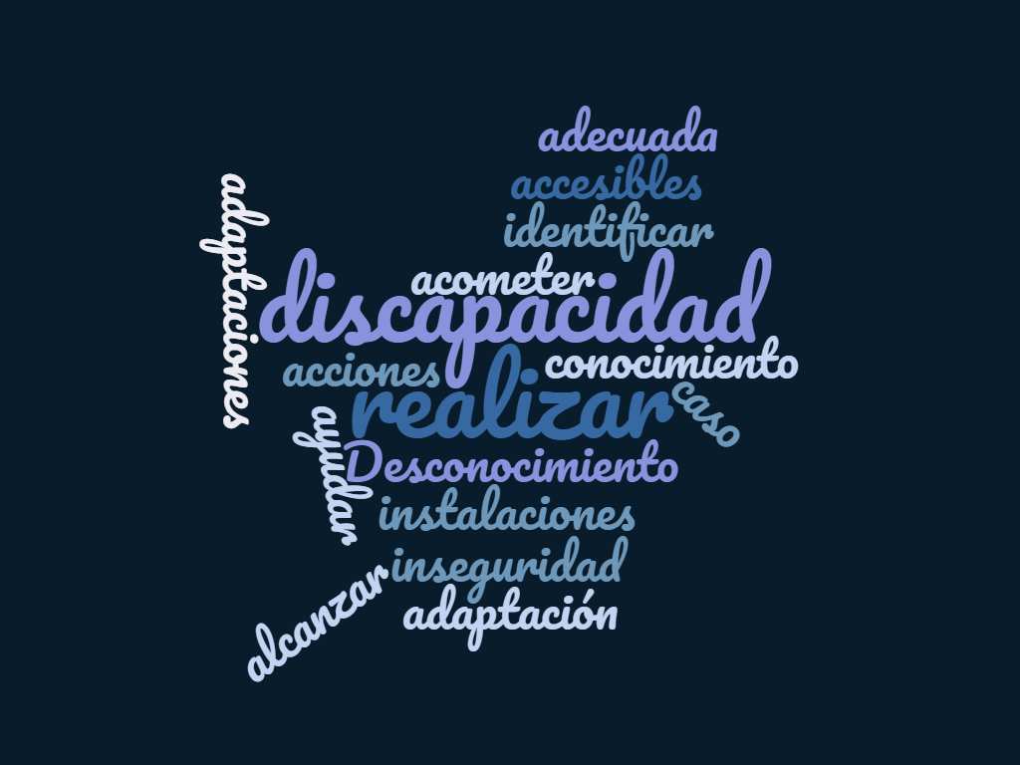

*Figura 2.- Palabras más utilizadas a la hora de hablar de los motivos de una supuesta incomodidad ante la presencia de alumnos con discapacidad.*

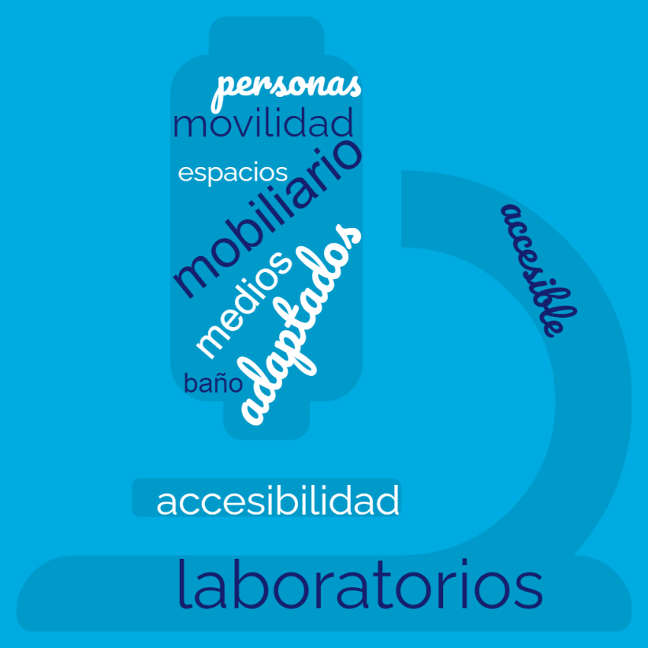

*Figura 3.- Palabras más repetidas cuando se pregunta sobre las modificaciones del entorno.*

1. CU: Catedrático de Universidad; CEU: Catedrático de Escuela Universitaria; PTU: Profesor Titular de Universidad; PCD: Profesor Contratado Doctor; PAD: Profesor Ayudante Doctor; PATP: Profesor Asociado a tiempo parcial
2. TEA: trastornos del espectro autista; TDAH: trastorno de déficit de atención con hiperactividad.